Zajęcia edukacji wczesnoszkolnej: 29.05.2020r. (piątek)
Krąg tematyczny: Dzieci lubią czytać
Temat dnia: Dzień odkrywców. Książka moim przyjacielem
Podczas dzisiejszej pracy:
1. Wysłuchaj opowiadania B. Ostrowskiej „Nowa książeczka” czytanego przez rodziców, a następnie porozmawiaj z rodzicami na temat opowiadania. Ustalcie, kim są bohaterowie, oceńcie ich zachowanie.
Zapisz temat w zeszycie i odpowiedz pisemnie na pytania: Jakie przedmioty leżały na biurku? Kim są bohaterowie opowiadania?
Nowa książeczka
Na biurku, oprócz laptopa, lampki, zeszytów i kilku długopisów, leżało mnóstwo drobiazgów.
Była kryształowa kula, drewniana figurka żyrafy, papierowy ludek, błękitne piórko sójki, muszelka przywieziona znad morza
i plastelinowy kotek z oderwanym uchem.
– Ma napisać nową książkę – szepnęła któregoś dnia Kula.
– Kto? – spytał jeden z najnowszych Długopisów.
– Opowiadaczka. Tak ją nazywamy – wyjaśnił Laptop.
– Słyszałam, jak rozmawiała przez telefon – szeptała przejęta Kula. – To ma być książeczka.
Dla dzieci. Na dowolny temat.
– Może coś o wiośnie? – skrzypnęło Pióro. – Byłby temat na czasie.
– O wiośnie pisała w tamtym roku – przypomniał Papierowy Ludek. – I nawet napisała wtedy
o mnie – uśmiechnął się szeroko.
– Ale mało – syknęła Kula. – Zaledwie kilka zdań. A teraz to będzie coś wyłącznie o mnie. Jestem tego pewna – nadęła się. – Wczoraj wyjątkowo długo mi się przyglądała. Na pewno napisze o tym, jaka jestem piękna, jaka kolorowa...
– A przede wszystkim jaka skromna – prychnęło Piórko. – A może o mnie? O tym, że kiedyś należałem do sójki i że latałem nad drzewami?
Potem już żaden problem napisać o lesie, zwierzętach i myk! książeczka gotowa.
– Lepiej o mnie. O tym, że jestem niezwykłym zwierzęciem, że mieszkam w Afryce – zaproponowała Żyrafa.
– Mogłaby napisać o tym, jak lew atakuje stado żyraf, a ja, najdzielniejsza z nich wszystkich, kopię lwa między ślepia.
On zemdlony pada, nad nim latają takie złote gwiazdki, a ja zostaję
królową naszego stada. Potem drugi tom, pod tytułem „Jak królowa Żyrafa panowała długo i szczęśliwie”.
– Ty, Żyrafo, to masz pomysły – zachichotał Zeszyt i wesoło zafalował kartkami. – A o mnie też byś coś wymyśliła?
– Pewnie – odparła Żyrafa. – Ale o tobie to by nie było zbyt ciekawie.
– A o mnie? – zaszumiała Muszelka. – Mogłabym być przyjaciółką jakiejś syrenki – zaproponowała nieśmiało.
Kula prychnęła pogardliwie. Przyjaciółka, królowa... Też pomysły. Zwykła drewniana figurka i zwykła muszelka, do tego jeszcze ukruszona z jednej strony. I w tej chwili, gdy Kula rozmyślała, że tak naprawdę tylko ona nadaje się na głównego bohatera nowej książeczki, plastelinowy Kotek zastanawiał się, czy gdyby odszukał swoje zgubione uszko, gdyby nie był zielono-niebieski, czy wtedy znalazłby się w nowej książeczce... Wystarczyłoby choć jedno króciutkie zdanie o nim.
Skrzypnęły drzwi pokoju. Do biurka podeszła Opowiadaczka. Usiadła przy nim i pochyliła się nad laptopem.
– I co? No, co widzisz? – Kula po chwili syknęła do Lampki. – Mów! Ile już napisała o mnie?
– Jakoś niewiele – odparła słodko Lampka, która nie przepadała za przemądrzałą Kulą. –
Szczerze, to nic.
– A napisała już, że kopnęłam lwa? Już leży pokonany moim prawym przednim kopytem? – dopytywała się Żyrafa.
– Też jakoś nie – odpowiedziała Lampka.
– No to o czym ona pisze?! – zdenerwowała się Kula.
– O przygodach zielono-niebieskiego kotka. Bez uszka. Teraz kotek wędruje w stronę Mlecznej Doliny – odpowiedziała uprzejmie Lampka i mrugnęła do Kotka, który poczuł się szczęśliwy jak nigdy dotąd.
A potem mrugnęła jeszcze raz. Na widok oburzonych min Kuli
i Żyrafy.
(Źródło: „Świerszczyk” 8/2008).
Wykonaj ćwiczenia logiczne i językowe w Elementarzu odkrywców. Dzień odkrywców na str. 64-65 .
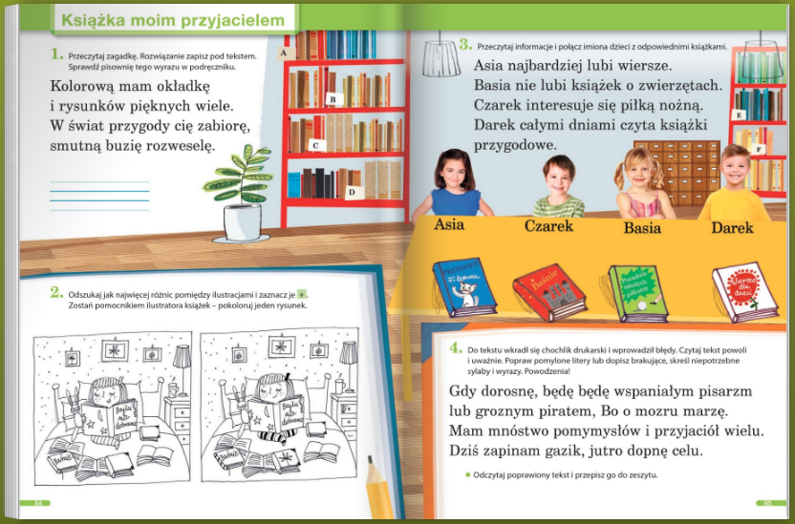
2. Edukacja matematyczna – poćwicz dodawanie i odejmowanie.
Źródło:
https://zasobyip2.ore.edu.pl/uploads/publications/99f4f234afdaeaa013956efb476f092a_/index.html
3. Z edukacji plastycznej wykonaj techniką dowolną zakładkę do swojej książki.
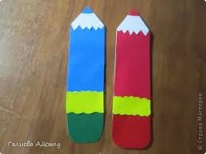
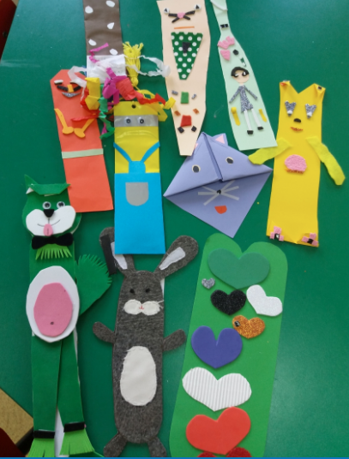

Po wykonaniu poproś rodziców o zrobienie zdjęcia i przesłanie na adres e-mail.

4. Zapoznaj się z piosenką „Śpiewanki z echem” zamieszczoną na płycie oraz w podręczniku do edukacji muzycznej na str.84 i w miarę możliwości wykonaj zadanie 2,5,6,7 na str. 84-85.
Powodzenia!
POZDRAWIAM !!!

